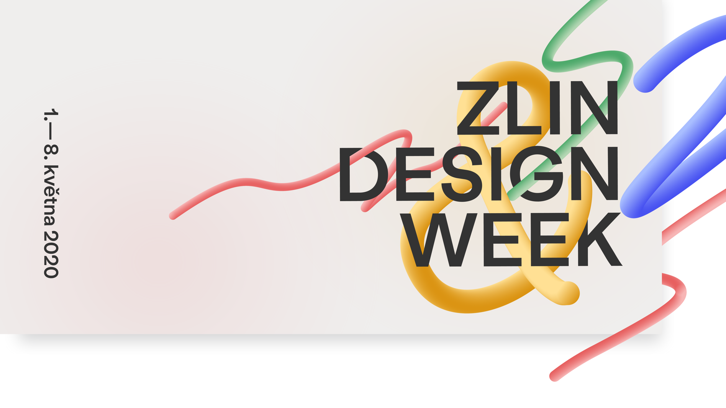
Kdo je Best in Design 2020? Zlin Design Week ocenil mladé designéry
Zlín, 31. března – Odborná porota zhodnotila více než 500 přihlášek a 11. ročník mezinárodní soutěže Best in Design zná své vítěze. Veronika Ruppert ve vysílání Radio Wave spolu s porotcem Markem Weidlichem odhalili, kdo ovládl jednotlivé kategorie, a designéra, který si vybojoval hlavní cenu.
Best in Design je soutěž určena pro mladé designéry do 30 let, kteří si přejí být objeveni nebo chtějí posunout svou tvorbu vpřed. Designéři mohou získat ocenění v jedné ze tří kategorií (Product & Industrial Design, Communication Design a Fashion Design) a usilovat o hlavní cenu Best in Design.
„Bylo tak neuvěřitelně těžké vybrat ten nejlepší projekt, především díky originalitě a kreativnosti přihlášených prací. Většina projektů měla ovšem jeden společný jmenovatel - dopad designu na životní prostředí. Většina projektů si pohrávala s myšlenkou udržitelnosti, recyklace, a vracela tak do hry původní, již zapomenuté materiály,“ uvádí k výběru výherců porotce soutěže Marek Weidlich.
Product & Industrial Design
V první kategorii, Product & Industrial Design, zvítězila Nikola Mikulecká se svým Výčepním stojanem a pivními tácky z porcelánu. Při vytváření se Nikola řídila tradicí, univerzálností, elegancí a sebevědomím. Celý set je navržený tak, aby pasoval do svébytných a velkorysých interiéru, ale i do klasických hospod.
Druhou příčku obsadil Filip Zabawa s návrhem Scale - growing bike, vozidlem umožňující se přizpůsobit uživateli. Na třetí pozice se umístil Kristian Rudenko a jeho Circle of life - mísa pro život, komplexní řešení problému misky pro krmení psů.
Communication Design
V kategorii Communication Design vyhodnotila porota jako nejlepší práci písemný komunikační systém Universal Expression autora Lukase Keyselliho. Návrh by umožňoval celému světu komunikovat bez ohledu na to, jakým jazykem mluví.
Druhé místo patří Veronice Opatrné se systémem herních karet Pozor, psina! Třetí místo obhájila Silvia Klúčovská s edukační webovou stránkou Znakověda pro studium znakového jazyka.
Fashion Design
Vítězem kategorie Fashion Design je Milan Flíček. Jeho kolekce During the sunset vzdává hold dvěma historickým velikánům, Karlu IV. a T.G. Masarykovi. Kolekce se snaží probudit barevnost v pánské módě, která podle Milana v Česku chybí. Milan Flíček se stal vítězem nejen této kategorie, ale i celé soutěže a získal titul Best in Design 2020.
Na druhé příčce se umístila Janina Lewitz s kolekcí DECRESCENDO - Noise and Silence, která zobrazuje tóny zvuku v kruhových vzorech. Na třetím místě se pak umístila Karolína Čechová s kolekcí Fragmenty zabývající se estetikou pracovních oděvů.
V neposlední řadě také mladí designéři hráli o srdce svých fanoušků v Divácké ceně Best in Design 2020. Hlasování probíhalo na facebookové stránce Czechdesignu. Diváci rozhodli jasně a za svého favorita napříč kategoriemi vybrali Filipa Zabawu s prací Scale - growing bike. Ten si s sebou kromě přízně veřejnosti odnáší také poukaz na obuv značky Vasky.
Událost je už šestým rokem součástí týdenního festivalu Zlin Design Week pořádaný mladým týmem z Fakulty multimediálních komunikací Univerzity Tomáše Bati ve Zlíně.
Soutěž finančně podpořilo město Zlín a Nadační fond Martiny a Martina Růžičkových. Garantem kategorie Fashion Design je firma Vasky, pro kategorii Product & Industrial Design se garanten stala firma Tescoma.
Oceněné práce si můžete prohlédnout na našem Facebooku nebo na konci září na výstavě v Galerii G18 ve Zlíně. Pro nejnovější informace sledujte také web a Instagram.

Martina Jelínková
public relations
martina.jelinkova@zlindesignweek.com

